МІНІСТЕРСТВО ОСВІТИ ТА НАУКИ УКРАЇНИ

ХАРКІВСЬКИЙ НАЦІОНАЛЬНИЙ АВТОМОБІЛЬНО-ДОРОЖНІЙ УНИВЕРСИТЕТ

Кафедра КТМ

Звіт

про виконання лабораторної роботи №10

з дисципліни «WEB-технології та WEB-дизайн»

Виконала:

*ст. гр МК-26-Т1-21*

*Халимон В.К.*

Прийняв:

*доц. Лебединський А.В.*

2022

Лабораторна робота №10

Тема роботи: Абзац. Вирівнювання тексту.

Мета роботи: Закріпити знання про структуру HTML документа та

заголовки. Навчитися використовувати абзаци для розбиття тексту. Навчитися

вирівнювати текст на сторінці.

Хід роботи

1. На диску створили папку Lab_10.

2. Створили HTML документ, що містить структуру стандартної Webсторінки і зберегли її у файлі іndex.html

3. У тегу <title> вказали своє прізвище.

4. Створили заголовок 1 рівня з текстом «Осінь».

5. Задали заголовку вирівнювання по центру за допомогою атрибуту ALIGN зі значенням CENTER (<h1 align=”center”>).

6. Після заголовка додали до документа код

7. Зберегли і подивились результат у браузері.

8. Задали сторінці довільний фон і колір тексту .

9. Після тегу <pre> </pre> додали заголовок 3 рівня з текстом «Тарас

Шевченко». Вирівняли даний заголовок по правому краю екрану .

10. Додали розділяючу горизонтальну лінію за допомогою тегу <hr> .

11. Додали заголовок 4 рівня з текстом «Золота осінь», вирівняли по центру екрана.

12. Після заголовка додали код .

13. Зберегли і перегланули результат у браузері.

14. Приклали до звіту скріншот виконаної роботи.

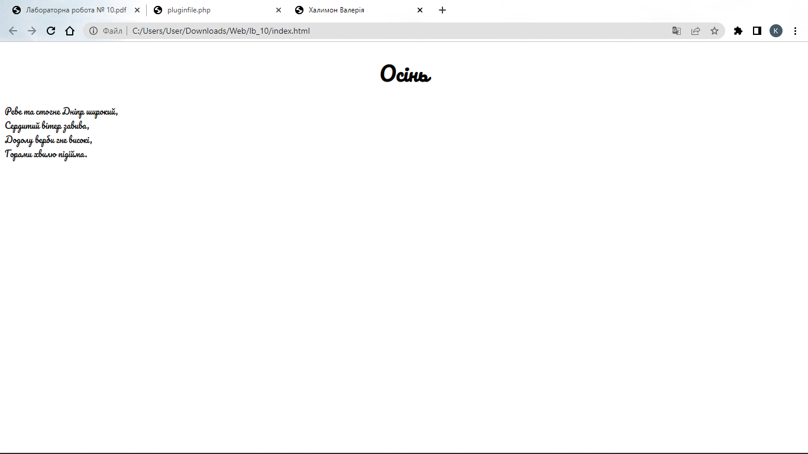

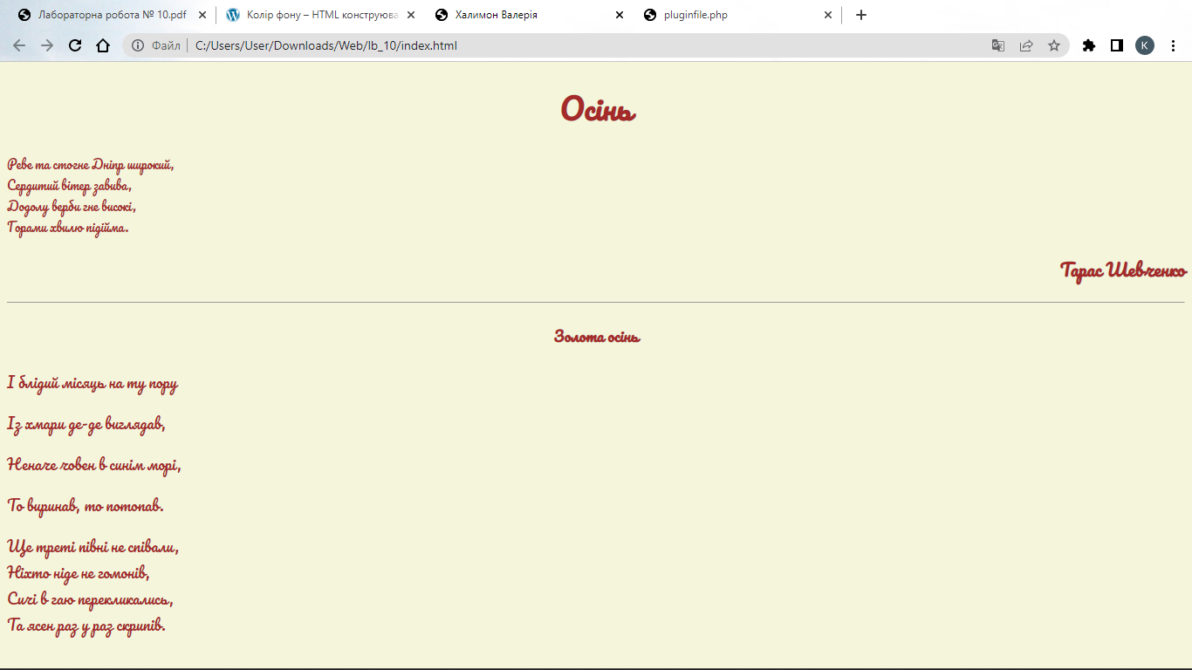

Висновок : Закріпили знання про структуру HTML документа та заголовки. Навчились використовувати абзаци для розбиття тексту. Навчились вирівнювати текст на сторінці.